项目开发总结报告(PDSR)
说明：
项目开发总结报告的编制是为了总结本项目开发工作的经验，说明实际取得的开发结果以及对整个开发工作的各个方面的评价。

目录
项目开发总结报告(PDSR) 1
1引言 3
1.1标识 3
1.2系统概述 3
1.3文档概述 3
2引用文件 3
3实际开发结果 3
3.1产品 3
3.2主要功能和性能 3
3.3基本流程 4
3.4进度 4
3.5费用 4
4开发工作评价 4
4.1对生产效率的评价 4
4.2对产品质量的评价 4
4.3对技术方法的评价 4
4.4出错原因的分析 5
5缺陷与处理 5
6经验与教训 5

1引言

1.1标识
本文档适用于社交聊天网站Gay Chat（网址：chat.hxd.gay）

1.2系统概述
网站用于网上社交聊天。开发时间由2022.4至2022.6.

1.3文档概述
本文档是对于网站“Gay Chat”项目开发总结。

2引用文件
- 齐治昌.软件工程(第二版).北京： 高教出版社，2004
- SJ/T 11291-2003《面向对象的软件系统建模规范第 3 部分：文档编制》。
- SJ 20778-2000《软件开发与文档编制》 。
- ISO/IEC JTCI/SC7 N2106 1999/04/15《软件工程—用户文档过程》

3实际开发结果

3.1产品

3.2主要功能和性能
逐项列出本软件产品所实际具有的主要功能和性能，对照可行性分析(研究)报告、项目开发计划、功能需求说明书的有关内容，说明原定的开发目标是达到了、未完全达到、或超过了。

3.3基本流程
用图给出本程序系统的实际的基本的处理流程。

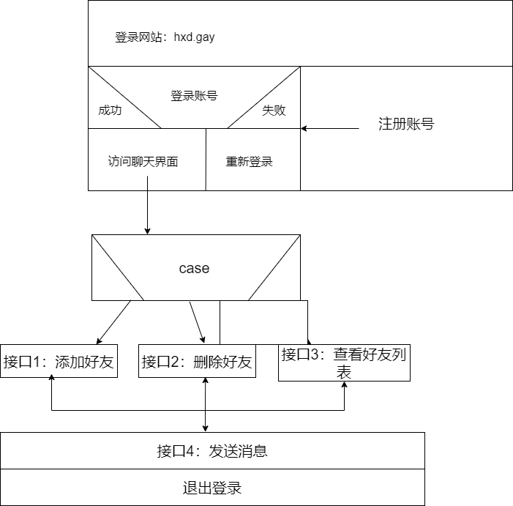

3.4进度
根据月进度报告和计划对比，按时完成了额定任务。

3.5费用
无

4开发工作评价

4.1对生产效率的评价
人员平均每天工作一个到两个小时，能讲自己分配的任务按时完成，同时没有影响到其他课程的进行。

4.2对产品质量的评价
产品质量很好。

4.3对技术方法的评价
编程语言优点：
1，易于学习和编写。
2，可无限扩展的强大插件功能。
3，开放，自由，免费。

4.4出错原因的分析
开发中出现的错误经分析基本上是因为粗心大意，和一些知识上的不足。

5缺陷与处理
开发初期阶段由于没有经验，缺乏专业知识，遇到了很多问题，甚至绝大部分都无从下手，成员决定对于不足应该及时看书弥补。
后期的文档制作也遇到了专业词语看不懂的问题，对于这样的问题，我们靠网上资料自行解决。

6经验与教训
开发用到大量没有学到的知识，自学能力是非常重要的。

